**广州大学学生实验报告**

开课学院及实验室：计算机科学与工程实验室电子楼518室 2018年 11月1 日

|  |  |  |  |  |  |  |  |  |
| --- | --- | --- | --- | --- | --- | --- | --- | --- |
| 学院 | 计算机科学与教育软件 | | 年级、专业、班 | 软件162 | 姓名 | 吴广城 | 学号 | 1606100138 |
| 实验课程名称 | | 计算机网络实验 | | | | | 成绩 |  |
| 实验项目名称 | | Windows网络测试工具 | | | | | 指导老师 | 綦科 |

**（1）实验目的**

理解上述知识点所涉及的基本概念并学会使用这些工具测试网络的状态及从网上获取信息。

**（2）实验环境**

操作系统windows xp、以太网；

**（3）实验内容**

要求按实验内容记录各项的实验步骤，实验记录（截图）和实验结果。

1. 检测本机的MAC地址

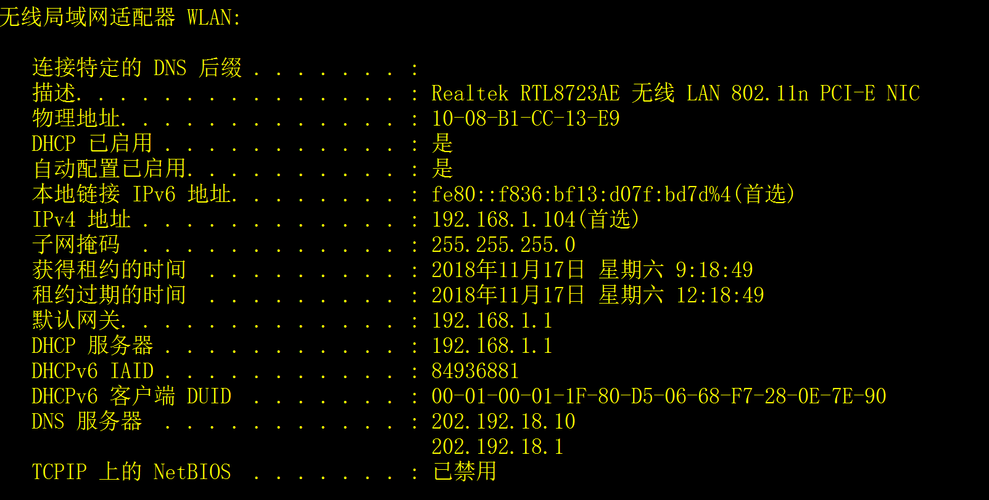

用ipconfig /all即可以看到所有参数，其中物理地址就是本机MAC地址。

1. 检测本机网关的MAC地址

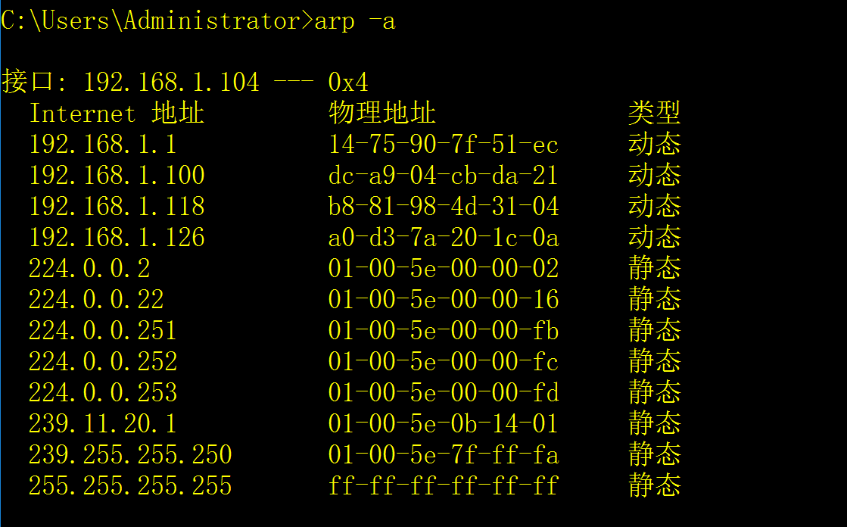

用arp –a就可以看到本机网关MAC地址。

1. 检测本地域名服务器的IP地址



用ipconfig /all即可以看到所有参数，其中DNS 服务器就是本地域名服务器IP地址。

1. 检测DHCP服务器的MAC地址(考虑两种网络环境：实验室网络环境和宿舍网络环境)



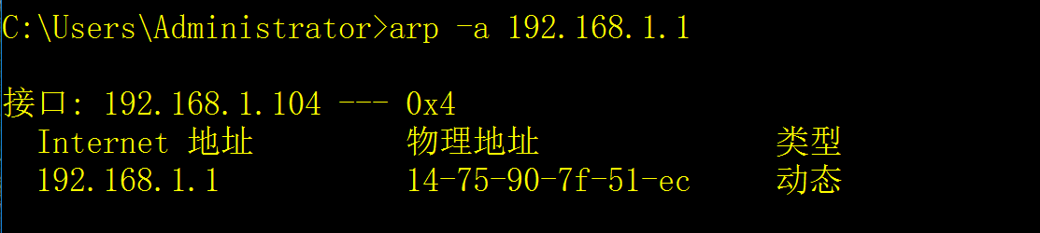

DHCP是个局域网协议，用于自动给主机分配IP地址，由于我的无线链接与dhcp是同个局域网，所以可以用arp –a 和相应DHCP服务器的IP找到MAC地址。

1. 检测去往www.gzhu.edu.cn的路径MTU

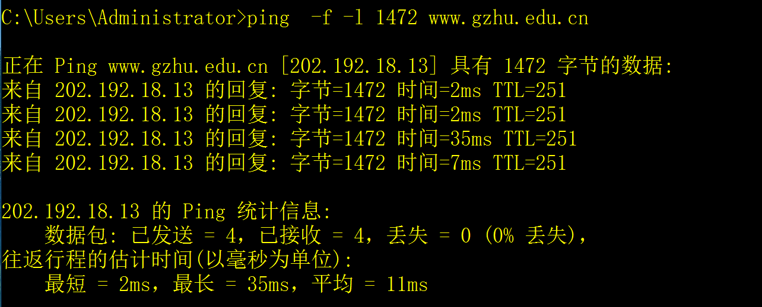

* -l size ：定义echo数据包的大小。默认情况下，Windows的ping发送的数据包大小为32字节。也可自定义它的大小，最大只能发送65500字节。
* -f ：对发送的数据包设置不允许分段标记。

可以通过类似二分法的方法找到MTU，经过多次测试最终得到的最大传输单元是1472字节。

1. 检测本机的路由表

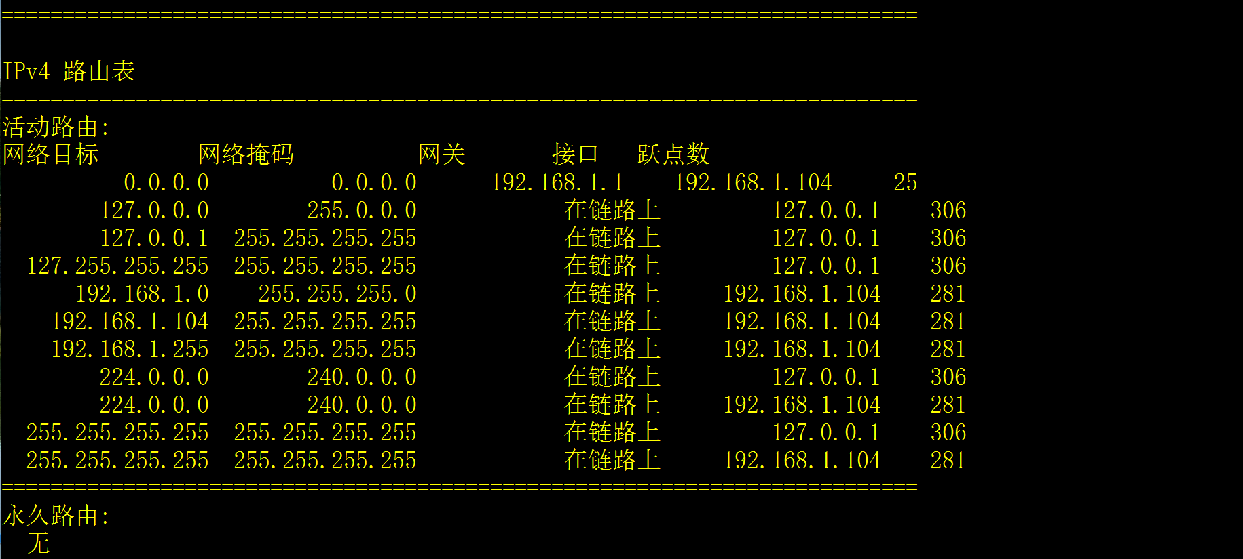

1. 检测去往www.gzhu.edu.cnn网络的可用性、回程响应时间及经过的路由器个数

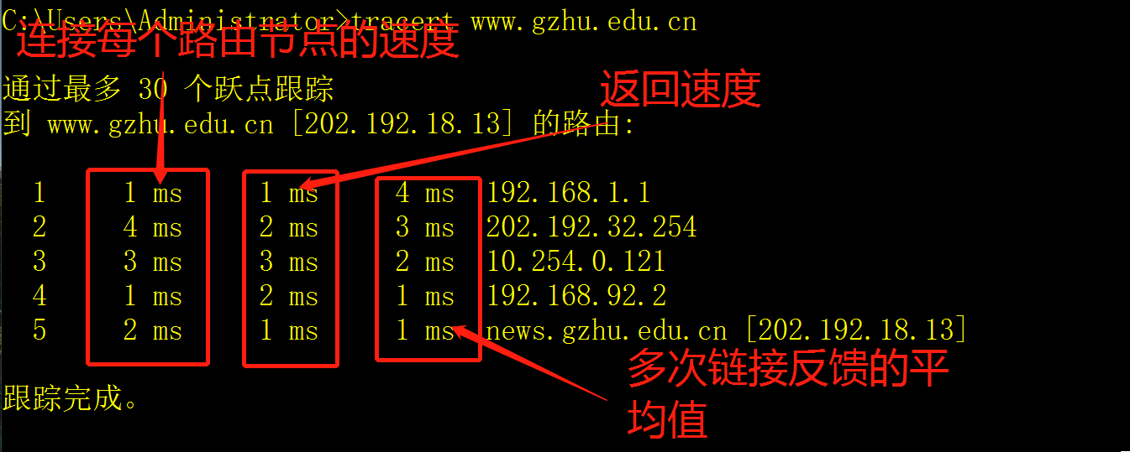

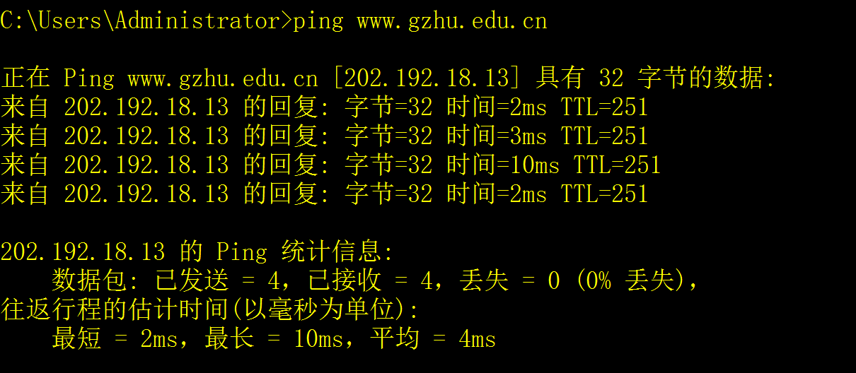

输入tracert www.gzhu.edu.cn可以看到回程响应时间和经过的路由器个数，再ping www.gzhu.edu.cn的IP地址可以看到它的可用性。

1. 检测本机的所有有效连接，及各连接的端口号

输入netstat -a显示所有连接和监听端口。

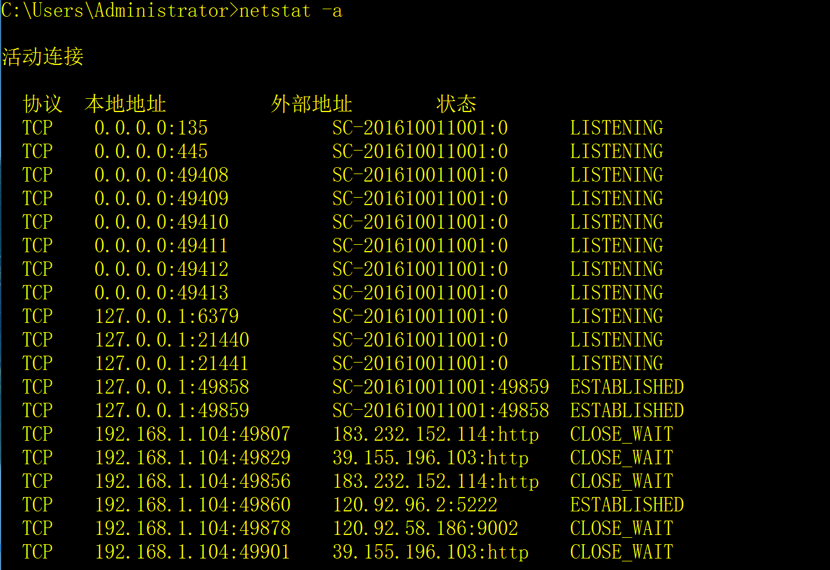

1. 往路由表添加一条路由，去往主机www.gzhu.edu.cn的路由，经过邻居同学的主机转发



输入route –add可以往路由表添加一条路由，输入route print可以看到添加上去的路由地址。

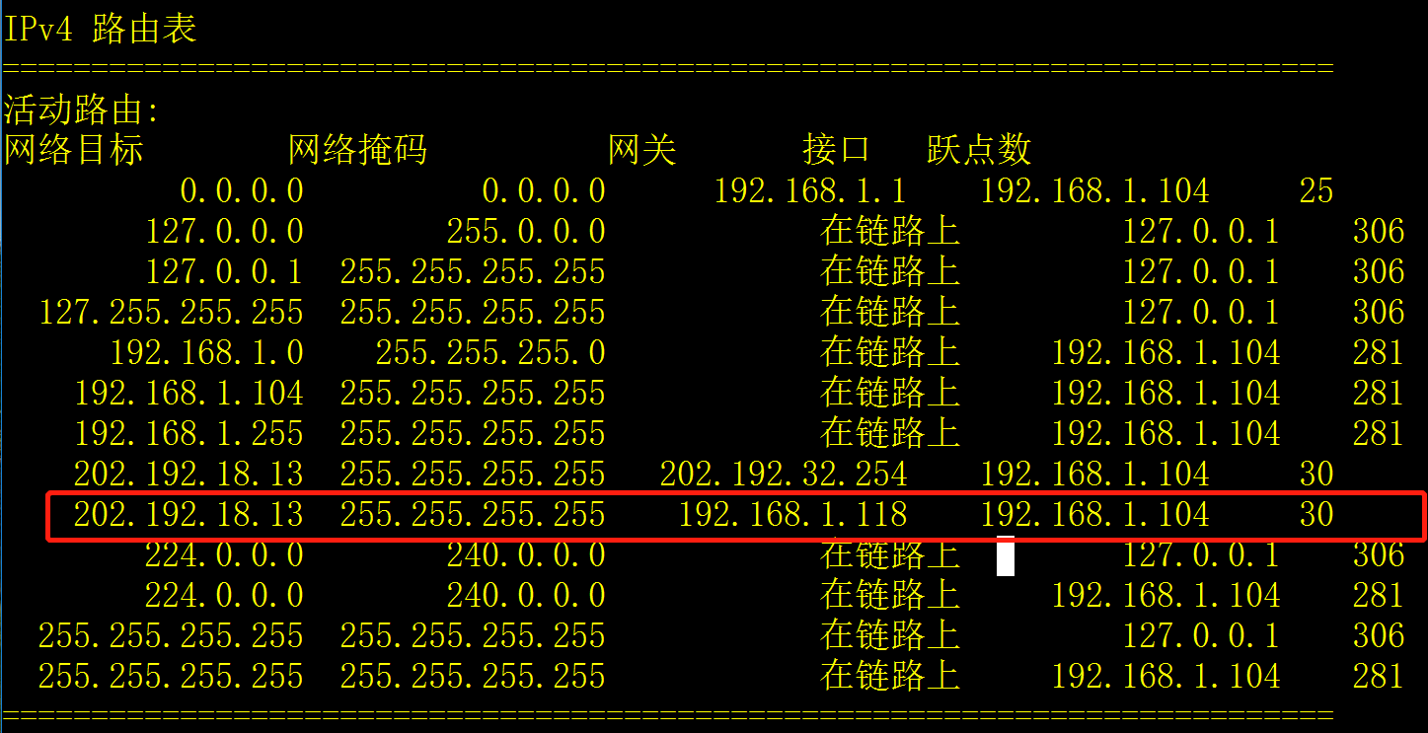

**（4）完成练习与思考**

（1）在Windows2000操作系统的客户端可以通过（ C ）命令查看DHCP服务器分配给本机的IP地址。

A.config B.ifconfig C.ipconfig D.route

（2）在Windows2000操作系统中，配置IP地址的命令是（① B ）。若用ping命令来测试本机是否安装了TCP/IP协议，则正确的命令是（ ②B ）。如果要列出本机当前建立的连接，可以使用的命令是（ ③C ）。

①A.winipcfg B.ipconfig C.ipcfg D.winipconfig

②A.ping 127.0.0.0 B.ping 127.0.0.1 C.ping 127.0.1.1 D.ping 127.1.1.1

③A.netstat -s B.netstat -0 C.netstat -a D.netstat -r

（3）在Windows中，ping命令的-n选项表示（ A ）。

A.ping的次数 B.ping的网络号

C.数字形式显示结果 D.不要重复，只ping一次

（4）在Windows中，tracert命令的-h选项表示（ B ）。

A.指定主机名 B.指定最大跳步数

C.指定达到目标主机的时间 D.指定源路由

（5）某校园网用户无法访问外部站点210.102.58.74，管理人员在Windows操作系统下可以使用（ B ）判断故障发生在校园网内还是校园网外。

A.ping 210.102.58.74 B.tracert 210.102.58.74

C.netstat 210.102.58.74 C.arp 210.102.58.74

**B.思考与讨论题**

某人配置“Internet协议（TCP/IP）属性”以后，使用ipconfig命令验证配置的选项，其结果如图1.1所示，IP地址和子网掩码选项分别是0.0.0.0。请分析可能导致这种情况的原因，并如何解决这个问题。

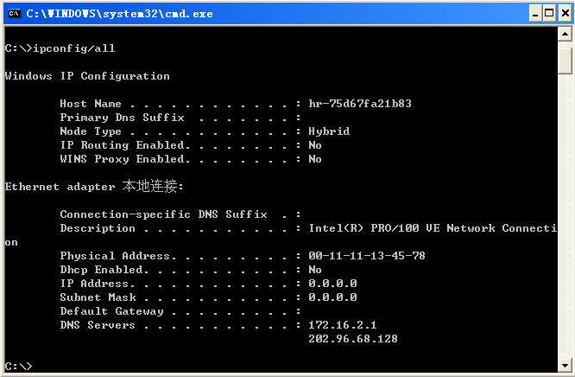

图1.1 使用ipconfig命令查看配置结果

分析：导致这类问题应该是计算机在获取IP地址是出现失败，而要解决这个问题，首先需要检查设备是否连接好了DHCP，然后再观察是否设置为电脑自动获取IP地址，只要保证上述两项操作都正确了，该问题就迎刃而解了。